Liebe Kollegin, lieber Kollege,

wir sind in der nächsten Woche mit einem Messestand
auf der didacta in Köln vertreten und freuen uns auf Ihren Besuch.

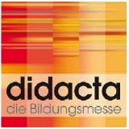7. bis 11.Juni 2022

Sie finden uns in
Halle 7.1 Gang E Stand Nr. 028.

Mit freundlichem Gruß!

Peter Jansen

Matinko-Verlag
Dr. Peter Jansen
Gaupel 20
48653 Coesfeld
02541 82650
CPJansen@t-online.de
www.matinko.de

